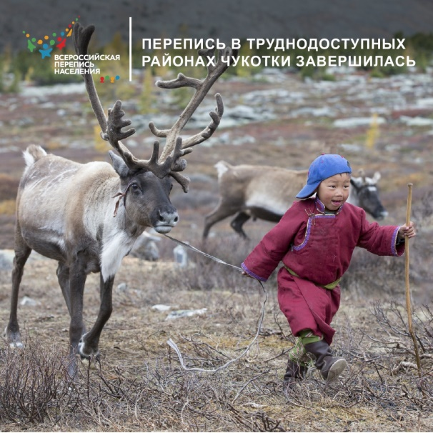 | По всей стране перепись населения начнется 1 апреля 2021 года, но кое-где она уже завершилась!  Именно так: переписчики объехали всех жителей труднодоступных районов Чукотского автономного округа — это 87% жителей региона: на вертолетах, на вездеходах. Стойбища оленеводов, добраться до которых не представлялось возможным, в виде исключения переписали по рации и спутниковым телефонам.  Чукотка — одно из немногих мест в России, где переписчики обходили людей с обычными бумажными переписными листами, а не с электронными планшетами. Так что теперь документы отправят в Хабаровск для обработки.
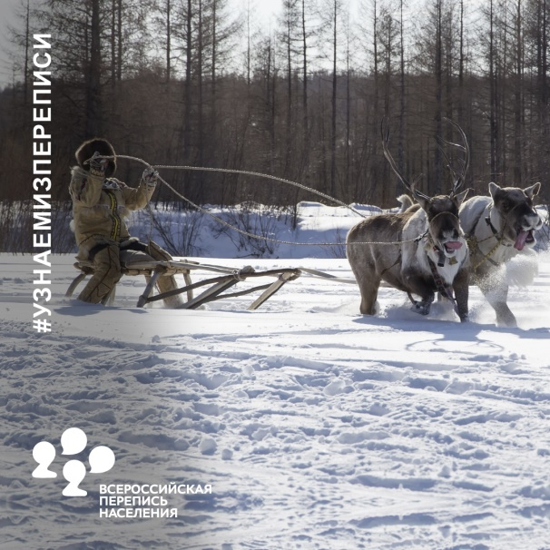 | Якутия — самая большая по площади административно-территориальная единица не только в России, но и в мире. А живет здесь почти миллион человек. Посчитать всех не так-то просто: более 110 тысяч человек будут участвовать во Всероссийской переписи населения не в апреле 2021 года, как вся страна, а в марте, так как они живут в столь отдаленных и труднодоступных районах, что туда порой нужно снаряжать целые экспедиции.  Именно перепись покажет, сколько в республике живет якутов, русских, эвенков, бурятов и представителей иных этнических групп — других способов получить эту информацию нет.
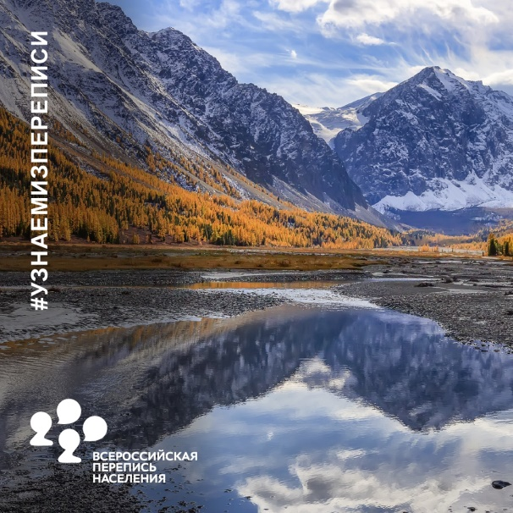 | Республика Алтай готовится к Всероссийской переписи населения. В регионе о предстоящем событии знают даже дети. Для них недавно прошли конкурсы рисунков и стихов, посвященные переписи.  Обучать переписчиков начнут в марте 2021 года, а в апреле они будут обходить свои переписные участки и беседовать с жителями региона, в основном сельскими жителями.  Алтай — на первом месте в России по доле сельского населения. Единственный город региона и столица — Горно-Алтайск. За его пределами проживает 72,4% населения.  В июле 2021 года перепись пройдет в 20 труднодоступных населенных пунктах Турочакского и Улаганского районов.  Перепись позволит узнать точное количество жителей республики, уровень образования, занятости, владения родным языком, источники средств к существованию. Эти данные станут основой для планирования развития региона.

